南昌大学物理实验报告

课程名称： 普通物理实验（1）
实验名称： 声速测量
学院： 理学院 专业班级： 物理学151班
学生姓名： 黄泽豪 学号： 5502115014
实验地点： B104 座位号： 14
实验时间： 第五周星期四上午十点开始

【实验目的】
- 学会测量超声波在空气中的传播速度的方法.
- 理解驻波和振动合成理论.
- 学会逐差法进行数据处理.
- 了解压电换能器的功能和培养综合使用仪器的能力.

【实验原理】
声速、声波频率和波长之间的关系为
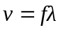
可见，只要测得声波的频率和波长，就可求得声速.在本实验中，声波频率为信号发生器产生超声波的频率，直接由信号发生器显示，所以只要测出声波波长，即可确定声速，而测量波长常用的方法有驻波法和相位法.

1.超声波的发射与接收——压电陶瓷换能器
声速测定仪主要由两只相同的压电陶瓷换能器组成（图20-1中的和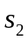），它们分别用于超声波的发射和接收.压电陶瓷一般由一种多晶结构的压电材料（如钛酸钡、锆钛酸铅等）组成，具有压电效应.当它们受到外力作用形变时，表面上会出现电荷，去掉外力后电荷消失，这就是压电效应.压电效应是可逆的，在两表面上加一电压时，压电晶体发生形变，撤去电压后又恢复原状，此即逆压电效应.如果加上的电压是频率超过20 kHz的交流电，压电材料就会因逆电效应产生频率也为的周期性纵向伸缩，从而压迫空气成为超声波的波源，图20-1中的换能器正是基于此原理而发射超声波.同样，压电材料也可以利用压电效应将声场中声压变化转变成电压变化，用来接收信号，图20-1中的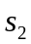换能器正是基于此原理将接收到的超声波信号转换成压电信号送入示波器显示.
虽然给压电陶瓷加以压力或电信号就会有压电效应或逆压电效应，但是能量的转换效率却与所加信号的频率有关.每个压电陶瓷换能器都有一个谐振频率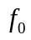，当外加正弦交变压力信号的频率等于时，得到的电压信号最强；同理当输入电信号的频率等于时，它的机械振动的振幅最大.换句话说，压电陶瓷换能器在谐振频率下工作时，作为接收器时灵敏度最高；作为发射器时辐射效率最高.所以，实验时应仔细调节信号发生器的工作频率，以使换能器谐振.

2.驻波法测波长
驻波法侧波长的实验装置如图20-1所示，图中超声波发射器和接收器均为压电陶瓷换能器.由信号发生器输出正弦交变电压信号接到发射器上，转换成超声波，而接收器接收入射的超声波，并将其转换为正弦电压信号，此信号输入示波器进行显示观察.
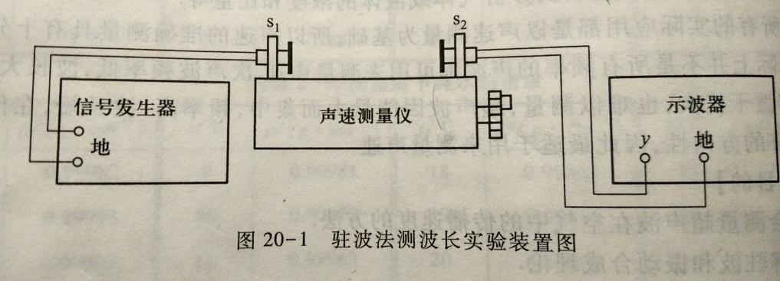
按照波动理论，超声波发射器发出的平面声波经介质到接收器，若接收面与发射面平行，声波在接收面处就会被垂直反射，于是平面声波在两端面间往返反射，互相干涉形成驻波.
设沿方向射出的入射波方程为
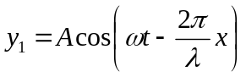
反射方程为
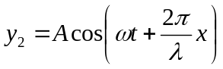
式中，为声源振幅，为角频率，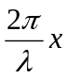为由于波动传播到坐标处（时刻）引起的相位变化.在任意时刻，两换能器之间的空气中某一位置处的合振动方程为
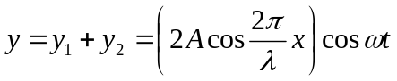 （1）
这便是驻波方程.由方程可见，两波合成后两换能器之间的空气中各点都在做同频率的简谐振动，而各点的位移振幅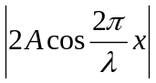是位置坐标的函数，与时间无关.
当坐标满足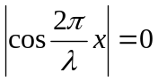的那些点的位移振幅为零（任何时刻都处于平衡位置），称为驻波的波节.
当坐标满足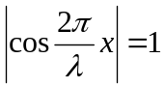的那些点的位移振幅最大，称为驻波的波腹.
驻波的特点是：在一列驻波中.波节的位置可用公式求得，即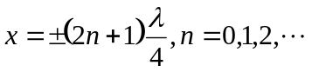，由此可见相邻两波节间的距离为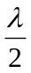.同理可知，波腹的位置可用公式求得，即，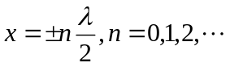由此可见相邻两波腹间的距离也为.这样测出相邻波节或波腹之间的距离就可以求出波长.
但在声学测量中，声波的位移振幅大小不容易测量，而空气中压强变化的幅度较容易测量.本实验中，示波器上显示的波形实际上并不是位移波形，而是声压波形.
声压就是空气中由于声扰动而引起的超出静态大气压强的那部分压强，根据声学理论，在沿方向传播的波中，声压与沿方向位移的变化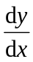成正比.将式（1）对微分，可得
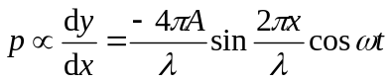 （2）
由式（2）可知，声压关系式与驻波方程式（1）非常相似，其空间分布也是周期性的，各点的声压振幅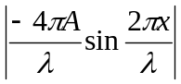也是位置坐标的函数，与时间无关.同样在驻波场中会形成声压的波腹和波节，所不同的是空气质点位移总是最大的地方（即驻波波腹）却是声压的波节，而空气质点位移总是静止的地方（即驻波波节）却是声压的波腹.
当坐标满足，即时，驻波的位移振幅最大，为驻波的波腹，而声压振幅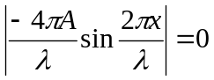，为声压的波节.
当坐标满足，即时，驻波的位移振幅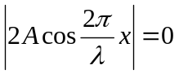，为驻波的波节，而声压振幅此时却是最大值，为声压的波腹.
由以上分析可知，相邻两个声压波节或者相邻两个声压波腹之间的距离也均为.因此，当移动接收器端面到驻波的某一波节位置时，接收到的声压为波腹位置，接收器转换成的电信号在示波器上显示也最强.继续移动接收器端面到另一位置时，若示波器再次出现最强的电信号，则两次接收器端面位置之间的距离就是相邻两个声压波腹之间的距离，即为.
- 相位法测波长
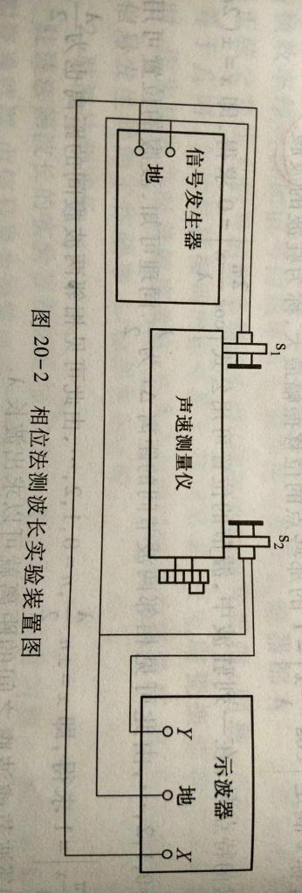
相位法测波长的实验装置如图20-2所示，将信号发生器输给发射换能器的电信号输入到示波器的X通道，同时将接收换能器转换的电信号输入到示波器的Y通道.利用示波器让这两个信号（频率是相同的）作垂直叠加，即一个信号使示波器光点在水平方向振动，另一个信号使其在垂直方向振动，合成后在示波器荧光屏上就会显示出李萨如图形，而李萨如图形的形状与这两个信号的相位差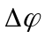密切相关，如图20-3所示.
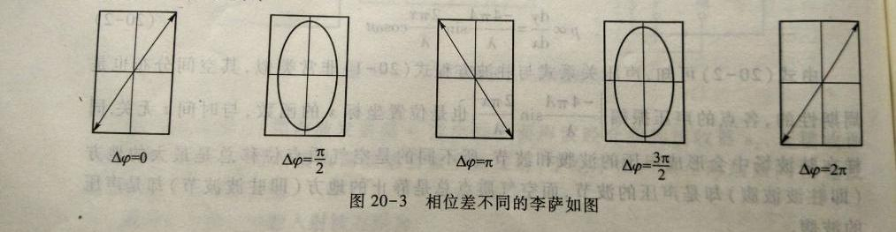
当接收换能器移动时，超声波传播距离发生变化，发射信号与接收信号之间的相位差也随之发生改变，示波器中的李萨如图形随相位差的改变而变化.当接收器和发射器的距离变化等于一个波长时，则发射信号与接收信号之间的相位差也正好变化一个周期，相同的李萨如图形就会出现.通过准确观测相位差变化一个周期时接收器移动的距离，即可得出其对应声波的波长.

【实验仪器】
信号发生器（综合声速测定仪信号源）、双踪示波器、声速测定仪.

【实验内容及步骤】
- 用驻波法（共振法）测声速
按图20-1连接装置，将信号源调至压电陶瓷换能器的固有频率，连续改变接收器位置，观察声压变化与接收器位置的关系，由此测定超声波波长.
- 用相位比较法（李萨如图形法）测声速
按图20-2连接仪器装置，利用示波器合成李萨如图，改变接收器位置，通过李萨如图形变化测定超声波波长.

【数据处理】
项目 | 坐标/mm
项目 |  | 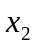 |  | 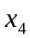 | 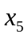 | 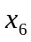 | 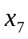 | 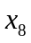 | 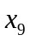 | 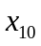
项目 | 237.054 | 241.478 | 246.122 | 250.753 | 255.212 | 259.683 | 264.624 | 269.161 | 273.72 | 278.979
逐差（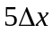） | - |  | - |  | - |  | - |  | -
 | 22.629 |  | 23.146 |  | 23.039 |  | 22.967 |  | 23.767
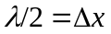 | 9.052 |  | 9.258 |  | 9.216 |  | 9.187 |  | 9.507
的  平均值 | 9.244
- 驻波法（共振干涉法）
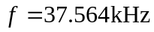
对于波长，A类不确定度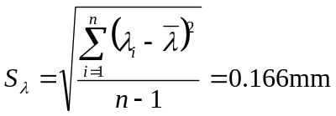，B类不确定度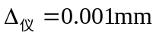；合成不确定度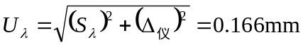
对于频率，只有B类不确定度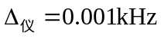；
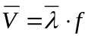，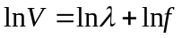
的不确定度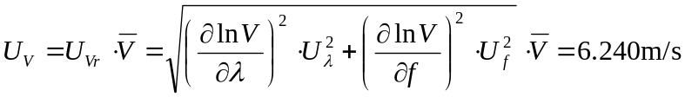
结果表达： 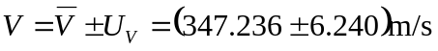

- 相位比较法
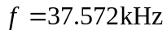
项目 | 坐标/mm
项目 | 153.048 | 162.272 | 171.47 | 180.562 | 190.864 | 199.901 | 208.048 | 217.122 | 226.198 | 235.321
逐差（） | - |  | - |  | - |  | - |  | -
 | 46.853 |  | 45.776 |  | 45.652 |  | 45.636 |  | 44.457
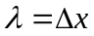 | 9.371 |  | 9.155 |  | 9.130 |  | 9.127 |  | 8.891
的  平均值 | 9.135

对于波长，A类不确定度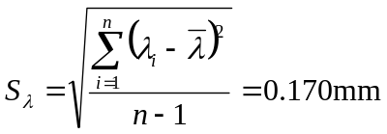，B类不确定度；合成不确定度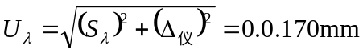
对于频率，只有B类不确定度；
，
的不确定度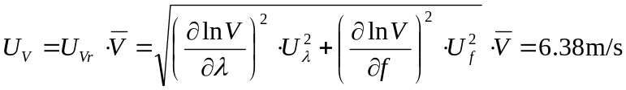
结果表达： 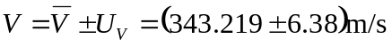

【实验结果分析与小结】
- 这次实验培养了我的耐心，让我对物理更加感兴趣。这次实验有两种方法，每一种方法都需要测量10次结果。每一次测量又需要精神高度集中，盯着输入电压的数值看，生怕一不小心错过了峰值，又要重新把旋钮调回去重新做过.但是当我测完这20个数据后，突然特别有成就感.
- 这次试验使用了逐差法.这个方法在中学就学过，但这次实验让我温故而知新.我感觉似乎所有的需要多次测量一个物理量的变化量的实验都需要用到逐差法来计算这个量的变化的平均值.比如这次试验测量的每个波节之间的距离，中学测量的单位之间内的位移.
- 感受到了“基本测量试验”的重要性.第一节实验课老师就告诉我们说以后有很多实验仪器都会用到游标卡尺的螺旋测微器的测量原理.这次试验中的声速测量仪的使用方法正好就跟螺旋测微器类似——通过旋转声速测量仪右侧的旋钮来调整接收器的位置，同时测出接收器的位置.
- 这次试验是我第一次听说螺距差这个名词.但是事实上，这个现象在所有有齿轮的设备上都会存在.最接近我们生活的例子便是自行车.在我们骑车的时候这种感觉尤为明显.自行车这个例子让我非常形象地理解了螺距差这个词.

【原始数据】（见下页）
